EDA 软件设计 I Assignment 2

记得写姓名（1分）和学号 （1分）

**交作业时间：1.6号考试前（仅此一个时间点）**

**要求交手写纸质版**

1. 布尔表达式化简（注：书写中，常用’代表非运算）
   1. F = A'B + AB
   2. F = A + AB
   3. F = (A + B)(A + B')
   4. F = AB + A'B + AB'
   5. F = A'B'C + AB'C + ABC' + ABC
   6. F=A′C+ABC+AB′C
2. DFS树与边的分类：对于树边、回边（反向边）、前向边（正向边）、交叉边，以下为更加严谨的定义（Assignment 1中对于交叉边的定义不完整，补充更正）

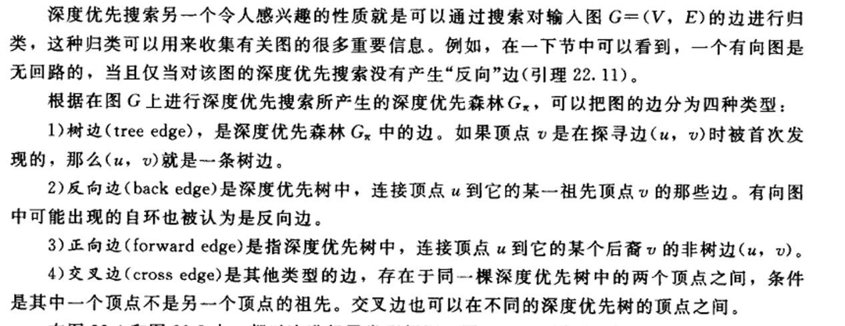

基于以上的定义，回答问题：

* 1. 边的分类跟节点访问顺序有关系吗？
  2. 对于下图，若节点访问顺序设置为字母顺序表的顺序**，**画出下图中从a点起始的DFS生成树，并表明其余不在该树上的边是什么边（回边、正向边、交叉边）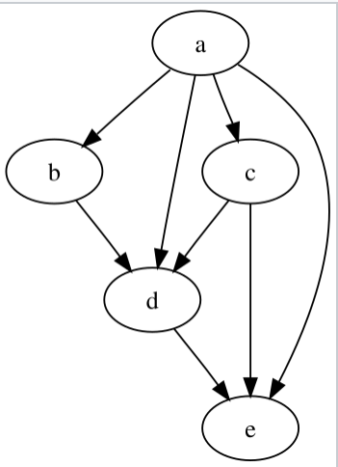

1. 在下图中运行Prim 和Kruskal算法，画出各自找到的最小生成树，并用数字标明边生成的先后顺序

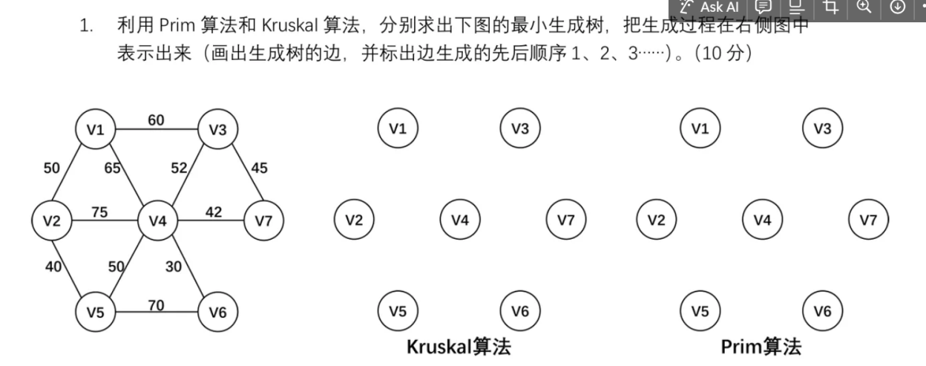

1. 如果真值 0 和 1 被看作整数的话，逻辑运算也可以由普通的运算表示，比如与运算： 𝑥 ∧ 𝑦= min(𝑥, 𝑦) ，那或运算和非运算呢？（用真值表证明你的表达式）
2. 用数学归纳法严格证明活动选择问题的最优子结构性质（课件已经写出前置setting，可参考）
3. 用数学归纳法证明Bellman-Ford的正确性
4. 一颗二叉树的中序和后序遍历分别为：

中序遍历 inorder = [9,3,15,20,7] 后序遍历 postorder = [9,15,7,20,3]

写出找出它的前序遍历的**具体**过程

1. 已知某图的存储如下，从顶点V0出发，使用Dijkstra算法求解从V0到其他顶点的最短路径。当求出V0到V2的最短路径后，请写出此时S，D和P数组相应的状态其中：

* S数组是用来记录顶点是否已找到最短路径（1表示该顶点已经找到最短路径，0表示尚未找到）
* D数组 (Distance数组) 记录从源点V0到其他各顶点的当前最短距离
* P数组是前驱数组/Path数组，记录了从源点V0到其他顶点的最短路径中，每个顶点的前一个顶点（前驱节点）。若P = [-1, 4, 4, 0, 3, -1]，对应下列含义
  + • P[0] = -1：表示V0是起始点，没有前驱节点
  + • P[1] = 4：表示到V1的当前最短路径中，V1的前一个顶点是V4
  + • P[2] = 4：表示到V2的最短路径中，V2的前一个顶点是V4
  + • P[3] = 0：表示到V3的最短路径中，V3的前一个顶点是V0
  + • P[4] = 3：表示到V4的最短路径中，V4的前一个顶点是V3
  + • P[5] = -1：表示到V5还没有找到路径，初始值为-1

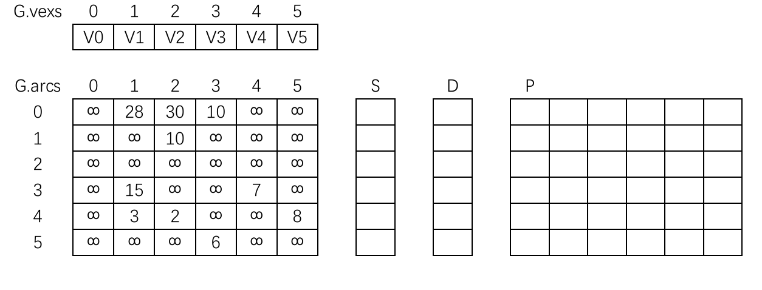

1. 学校举办男女双人舞比赛，有 n 个男生和 n 个女生报名参加。每个男生都列出了自己愿意组队的女生名单，每个女生也列出了自己愿意组队的男生名单。组队要求是：每个人只能和自己意向组队列表中的任意1位异性组队参加比赛，这可能导致无法满足所有人的组队意愿。现在你是赛事管理者，请你设计一个算法，来给这些人匹配组队，使得可以匹配的队伍数量最大。

* 先用文字描述你的算法，并给出你的算法的正确性证明
* 用Python code写出你的算法后，带入给定的输入，给出输出（这一步在电脑上完成，Python source code和运行结果截图后打印）

输入输出格式要求：

输入格式：

* 1. 第一行一个整数 n (1 ≤ n ≤ 500)，表示男生和女生的人数
  2. 接下来 n 行，每行的第一个数字k，表示这第 i 个男生愿意邀请的女生数量，然后是 k 个数字，表示这些女生的编号（编号从1开始）
  3. 然后是 n 行，每行的第一个数字 m，表示这第 i 个女生愿意邀请的男生数量，然后是 m 个数字，表示这些男生的编号

输出格式：

1. 输出一个整数，表示最大匹配对数
2. 输出组队结果

示例:

**输入：**

3 # 一共3个男生，3个女生

2 1 2 # 1号男生想邀请的女生一共有2位，是1号女生和2号女生

1 2 # 2号男生想邀请的女生一共有1位，是2号女生

2 1 3

2 1 2 # 1号女生想邀请的男生一共有2位，是1号男生和2号男生

2 2 3 # 2号女生想邀请的男生一共有2位，是2号和3号男生

1 1

**输出：**

2 # 最大匹配对数

[1, 1] # 男生1和女生1组队

[2, 2] # 男生2 和女生2组队

给定输入：

**输入：**

8

4 2 3 5 7

3 1 4 6

5 2 4 5 6 8

4 3 4 7 8

3 1 2 8

4 2 3 5 7

3 1 4 6

4 2 3 5 8

3 2 3 7

4 1 3 4 8

5 2 4 5 6 7

3 1 5 6

4 2 4 7 8

3 1 3 6

2 4 5

4 2 3 7 8

结课了，辛苦了。若你有任何feedback，都可以写在最后面

